项目4 作业2

1. **创建新闻页面（20分）**



**2、连接数据库（20分）**

**测试，可以看到输出“姓名+学号的数据库连接成功”**

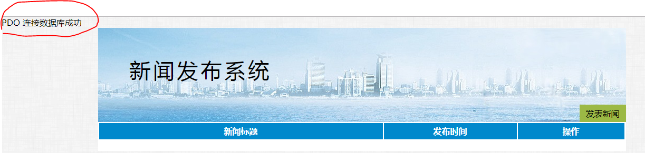

**3、查询数据库中的数据，展示新闻列表。测试页面如下，可以读取表news中的三条数据，并显示：(30分)**

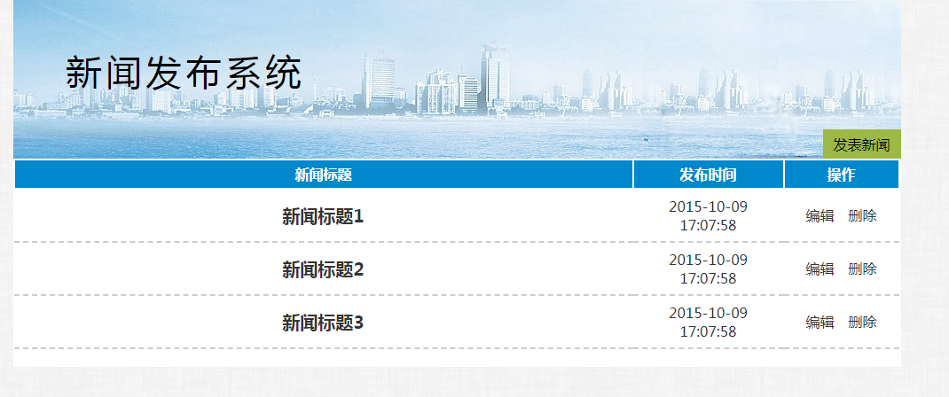

**4、添加登录功能（30分）**

**创建登录页面**

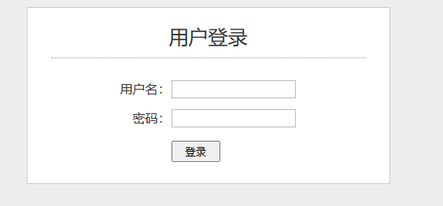

**创建用户表**

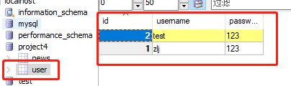

**登录成功时，显示新闻列表页面，登录失败时提示错误**

**要求：**

1. **上传word文档，包含代码及运行测试截图**